错位的马某，牵出不为人知的秘密

原创 有里儿有面 [有理儿有面](javascript:void(0);)

**有理儿有面**

微信号 youli-youmian

功能介绍 你说是不是

2022-05-03[原文](https://mp.weixin.qq.com/s?__biz=Mzg3MjEyMTYyNg==&mid=2247558483&idx=1&sn=5abecdd1acc6c4de341ecb27e0874d65&chksm=cef7b126f9803830e6cbe6ef95d901d5d9b12703c0c9a5b5d59344caa0fff0e29783471b4122&scene=27#wechat_redirect&cpage=2) 发表于

收录于合集





**全文共1954字，图片9张，预计阅读时间为7分钟。**

**文章首发于“有理儿有面”（youli-youmian），欢迎大家在朋友圈和微信群转发。**

**公众号及其他平台转载请在后台留言。**



▼

今天“马某”的一记乌龙，让他当之无愧成了今天的热搜话题，当吃瓜群众还在纠结，是马东什么还是马什么冬梅的时候，胡老的“马某某”让真相浮出水面。

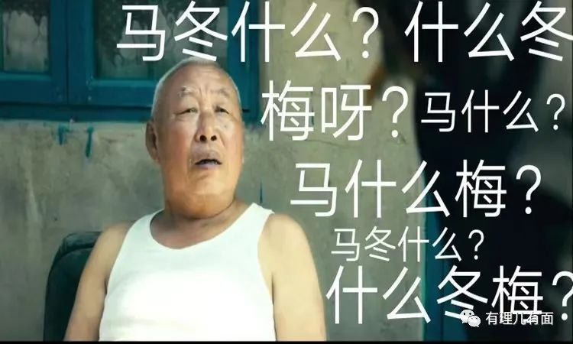

**错位的真相**

人物：马某，坐标：杭州，关键词一经出现，节奏就被带偏了，在各种猜测下，马某再次成了评论区里的热门话题，很快环球时报前总编胡老的马某某，揭开了事实的真相，那就是此马非彼马。



被杭州国安局抓获的马某某在一家IT公司担任研发部总监，被外部势力洗脑，自2022年3月，在某反华人物的煽动下，创建了一个匿名组织，充当外部势力的代理人，散布谣言和虚假信息，发布所谓的独立宣言，分裂国家，颠覆政权。除了在互联网上成立非法组织和制定颠覆国家的政治纲领外，这个马某某还把黑手伸向大学生和年轻人，煽动他们参与抹黑国家和人民的活动。

**错位的某某**

主角：某媒体，坐标：微博，关键词一经出现，节奏再次被带偏了，在真相被澄清后，对于马某的争论变成了对官方媒体的质疑。

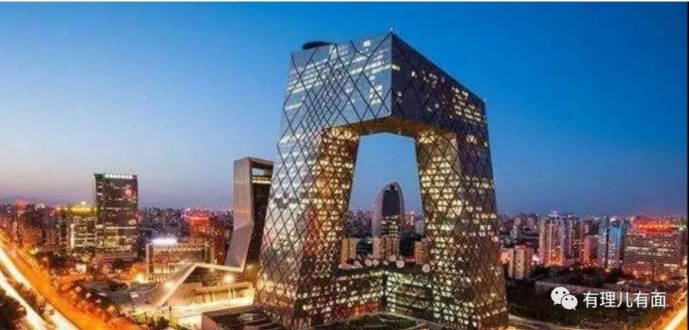

可是“某”与“某某”在语景的使用上并没有任何不同，据说，唐宋八大家之一的王安石写文章的时候，就喜欢自己署名为王某，而非王某某，如今的马某引来的风波，或许是个无心之失，却正是遇到了有心之人。

**错位的港股**

主角：阿里，坐标：港股，关键词一经出现，股市的节奏也被带偏了，在不到20分钟的时间里，阿里巴巴股价一度受暴跌9.4%，低见92.5元，后来更新为“马某某”后，股价跌幅收窄至约1%。

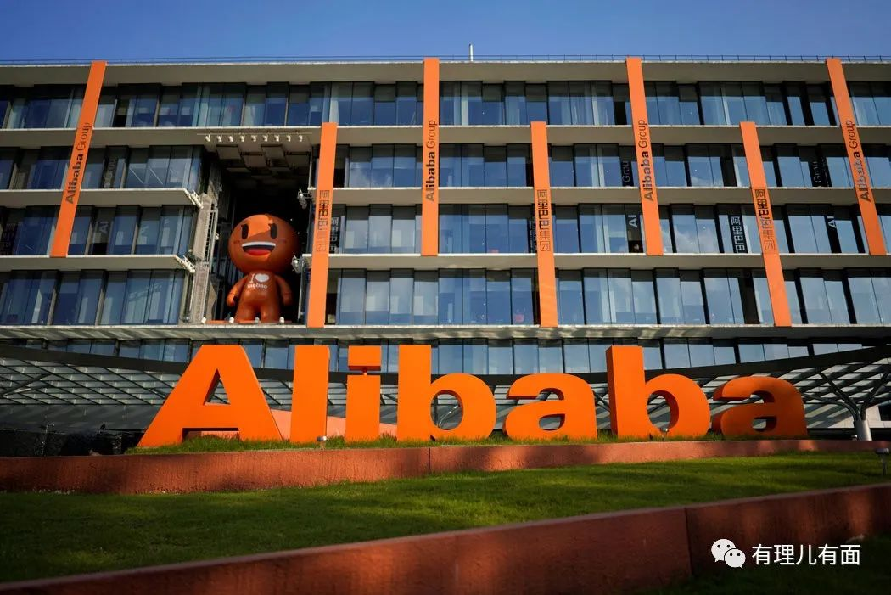

港股因为这一字之差几近崩盘，投资者争相抛售阿里巴巴，阿里狂跌近9%，就连京东也跟着下跌8%，在谣言被澄清之后，阿里股价大幅反弹，H股企稳回升。

马某与马某某的流言，细品下来，没有这么简单，同一时段某媒体发出的新闻资讯，并不只有”马某某“这个话题，包括俄乌战争等多个话题被报道，可为什么就是马某成了热门话题，这除了“马某”这个流量符号外，还有就是马某某背后的外部势力了吧。

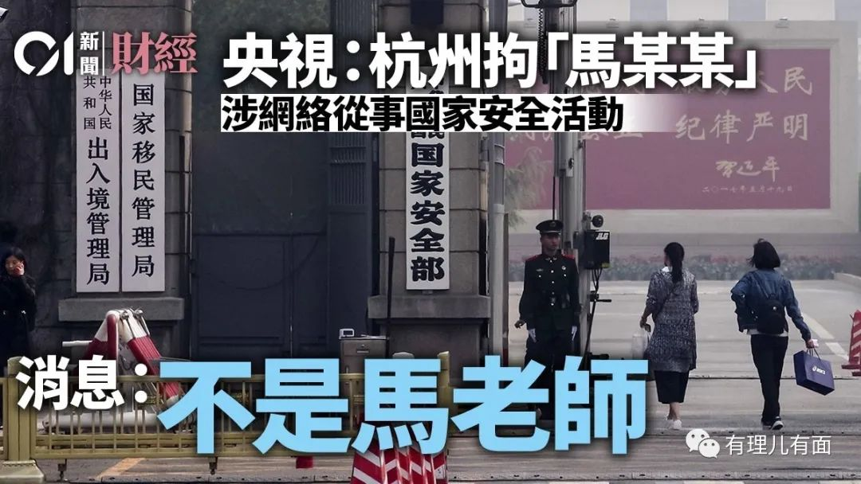

**高明的对手**

今天的“马某某”事件能够登上热搜第一，“归功于”潜藏在我们中间，牺牲国家利益，混迹在网上的“流量蟑螂”，他们通过网上网下的通力合作，将节奏带到“马某”身上，让这个普通的新闻成为热搜第一，可见他们有多么的强大，在他们打完收工的时候，还不忘丢下“脆弱的中国股市”、“缺少公信力的媒体”等等话题。

在外部势力的插手下，这个热搜话题让“颠覆国家安全的罪名”，再度跃然纸上，也让大家想起了那个热播的电视剧《对手》。那些潜藏在中国几十年的间谍，表面上与世无争，人前用老师、小摊贩、早餐经营者等普通的身份作为掩护，暗地里却干着出卖我国家机密的鸡鸣狗盗之事。

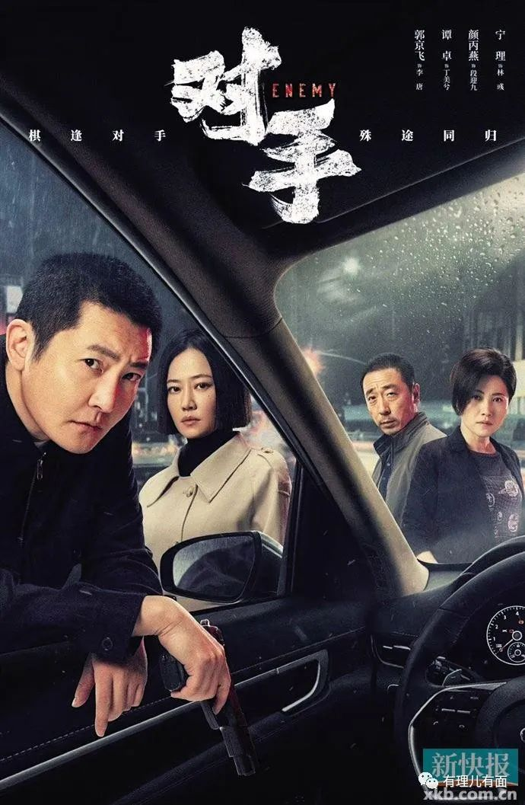

2019年，台湾民进党就向境内舆论伸出了黑手，这就是臭名昭著的“1450”计划。台湾“农委会”编列1450万元新台币预算对外招标，以每月4万元以上薪资，招募至少四人在网络论坛等社交平台进行讯息实时澄清等工作。在香港多次出现暴乱事件的时候，“1450”们在大陆的舆论平台上，出现了支持香港恐怖袭击的评论，企图割裂内地与香港血浓于水的亲情。

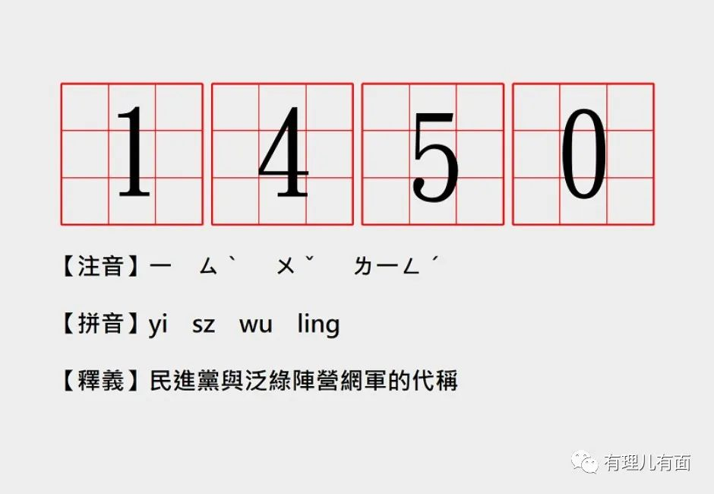

在网上成功投放1450人员后，台湾民进党当局开始了他们的线下活动，在台独势力的指使下，2020年台湾情报机关在其他国家和地区安插和发展“台独”分子，让他们在外为自己搜集有关大陆的情报，刺探其他国家对大陆一些事务的看法。这些人除了搜集情报，还会不断寻找机会抹黑大陆。

除了台湾，还有美国的渗透，早在几十年前，美国政客就制定颠覆计划，通过直接拨款或通过民间非政府组织的形式对中国全方位进行渗透，收买大量“公知”，伪装成所谓教授、名人、记者、律师等作为他们在中国网络的代言人，在宣扬外国月亮格外圆的同时，也控制了中国人的思维、眼睛和嘴巴。

**愿有一双“金睛”火眼**

马某某之所以成为境外势力和今天某些势力青睐的对象，除了他的互联网技术，还有他的姓氏，更值得利用的还是他在杭州的客观事实，以及当前的敏感时点。

众所周知，中国的资本市场最近非常脆弱，国家接连释放政策暖风，打造政策底，但场内资金仍然风声鹤唳。这不，在杭州的马某某就成了某些势力用来搅局的浑水，差点掀起一场金融风暴。

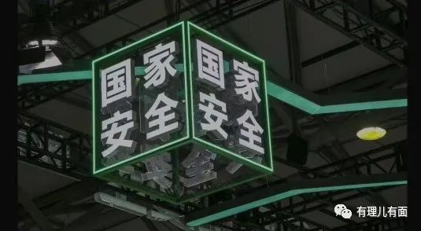

在外部势力的操纵下，在金钱的驱使下，马某某不断升级“内奸”行径，着手制定反宣纲领，甚至筹备成立“大陆临时国会”，委托有关人员制定所谓“法律制度”，宣称要“借助境外的力量推翻中国政府”。

如果说成都49中事件，瞄准的是我们的青少年，那么今天“马某”事件，就是利用资本的趋利性，搅乱我金融秩序的手段，同时给我媒体公信力狠狠一击。



让谎言悄悄蒙上你的双眼，让你猜猜真相是在哪？从guess到lie和conspiracy，就是没有真相的名字。流言始终是流言，而人间清醒的我们，但愿都有着一双“金睛”的火眼，看穿了每个谎言背后的阴谋。

**图片源自网络**





**关注公众号：**

**有理儿有面**

**理   性｜   揭   秘｜   探   讨**







有里儿有面

**微信扫一扫赞赏作者** **赞赏**

已喜欢，对作者说句悄悄话

取消

**发送给作者**

**发送**

最多40字，当前共字

 人赞赏

上一页 1/3 下一页

长按二维码向我转账

受苹果公司新规定影响，微信 iOS 版的赞赏功能被关闭，可通过二维码转账支持公众号。

### 精选留言

用户设置不下载评论